СПЕЦИАЛЬНЫЕ ЗАМЕЧАНИЯ, КАСАЮЩИЕСЯ ЖИДКОКРИСТАЛЛИЧЕСКИХ МОНИТОРОВ … | 1
Информация по безопасности и удобству … | 2
РАСПАКОВКА … | 5
УСТАНОВКА / СНЯТИЕ ПОДСТАВКИ … | 6
РЕГУЛИРОВКА ПОЛОЖЕНИЯ ЭКРАНА … | 6
Настенное крепление (опция) | 7
ПОДСОЕДИНЕНИЕ СЕТЕВОГО ШНУРА … | 8
ТЕХНИКА БЕЗОПАСНОСТИ … | 8
ЧИСТКА ВАШЕГО МОНИТОРА … | 8
ЭКОНОМИЯ ЭНЕРГИИ …8 | 9
DDC …8 | 9
НАЗНАЧЕНИЕ КОНТАКТОВ КОННЕКТОРА … | 10
Таблица стандартного времени ... | 11
УСТАНОВКА ... | 12
ЭЛЕМЕНТЫ УПРАВЛЕНИЯ ДЛЯ ПОЛЬЗОВАТЕЛЯ ………. | 13
КАК НАСТРОИТЬ МОНИТОР ….. | 14
ДИАГНОСТИКА НЕИСПРАВНОСТЕЙ | 18

СПЕЦИАЛЬНЫЕ ЗАМЕЧАНИЯ, КАСАЮЩИЕСЯ ЖИДКОКРИСТАЛЛИЧЕСКИХ МОНИТОРОВ
Нижеизложенные признаки являются нормальными для жидкокристаллического
монитора и не указывают на наличие неполадки.

ПРИМЕЧАНИЯ
- Из-за характера люминисцентного излучения экран может мигать в начале работы с монитором. Чтобы мигание исчезло, выключите сетевой переключатель, а затем включите его вновь.
- В зависимости от используемого вами узора рабочего стола, яркость экрана может быть немного неравномерной.
- Не менее 99,99 % пикселей жидкокристаллического экрана являются работоспособными. Дефекты изображения, такие как пропущенный пиксель или все время светящийся пиксель, составляют не более 0,01 %.
- Из-за свойств жидкокристаллического дисплея бывшее на экране изображение может сохраняться после переключения на другое изображение, если предыдущее изображение отображалось на экране в течение нескольких часов. В этом случае экран восстанавливается медленно, меняя изображение, или после выключения сетевого переключателя на несколько часов.

Информация по безопасности и удобству

Правила техники безопасности
Внимательно прочитайте данные инструкции. Сохраните этот документ. Он может понадобиться вам в будущем. Следуйте всем инструкция и предупреждениям, указанным на изделии.

ПРЕДОСТЕРЕЖЕНИЕ. Отключение электропитания от устройства
При подключении и отключении электропитания от источника электропитания соблюдайте следующие инструкции:
Установите источник электропитания перед подключением сетевого шнура к розетке сети переменного тока.
Отсоедините сетевой шнур перед отключением источника электропитания от изделия.
Если в системе несколько источников электропитания, отключите питание системы, отсоединив все сетевые шнуры от источников питания.

ПРЕДУПРЕЖДЕНИЕ. Простота доступа
Убедитесь, что к розетке сети переменного тока, к которой подключен сетевой шнур, обеспечен легкий доступ, и она расположена максимально близко от оператора оборудования. Если необходимо отключить электропитание от оборудования, убедитесь, что шнур питания отсоединен от сетевой розетки.

Предупреждения
- Не используйте это изделие вблизи воды.
- Не устанавливайте изделие на неустойчивой тележке, подставке или столе. Если изделие упадет, оно может быть очень сильно повреждено.
- Предусмотренные отверстия необходимы для вентиляции и обеспечивают надежную работу изделия, а также защищают его от перегрева. Эти отверстия не следует накрывать или блокировать. Ни в коем случае нельзя блокировать отверстия, помещая изделие на кровать, софу, ковер или другую схожую поверхность. Изделие нельзя устанавливать рядом или на батарею отопления или обогреватель, а также в ниши, если не обеспечивается должная вентиляция.
- Не просовывайте любые предметы в изделие через отверстия в корпусе, поскольку они могут коснуться областей под напряжением или замкнуть элементы, что может привести к возгоранию или поражению электрическим током. Не вливайте и не проливайте любые жидкости на изделие.
- Не устанавливайте изделие на вибрирующей поверхности во избежание повреждения внутренних компонентов и для предотвращения утечки из батареи.
- Не используйте изделие во время занятий спортом, упражнений и в любых других условиях вибраций, которые могут вызвать неожиданное короткое замыкание или повреждение вращающихся устройств, например жесткого диска или оптического привода, и даже взрыв литиевой батареи.

Безопасное прослушивание
Следуйте инструкциям, рекомендуемым отоларингологами, для защиты слуха.
- Постепенно увеличивайте уровень громкости, пока уровень звука не станет комфортным, а звук четким и без искажений.
- После установки уровня громкости не увеличивайте его.
- Ограничьте время, проводимое за прослушиванием музыки с высоким уровнем громкости.
- Не устанавливайте высокий уровень громкости для заглушения шума.
- Уменьшите уровень громкости, если не удается услышать людей, разговаривающих рядом с вами.

Обслуживание изделия
Не следует проводить обслуживание изделия самостоятельно, поскольку вследствие открытия и снятия крышек могут оголиться опасные области под напряжением и возникнуть другие риски. Все обслуживание должно осуществляться квалифицированными работниками.
Отсоедините изделие от сетевой розетки и обратитесь за обслуживанием к квалифицированному персоналу в следующих случаях:
- шнур питания поврежден, обрезан или изношен;
- на изделие была пролита жидкость;
- изделие попало под воздействие дождя или воды;
- изделие уронили, или корпус был поврежден;
- производительность изделия изменилась, что является признаком необходимости обслуживания;
- изделие не работает должным образом после соблюдения всех инструкций по эксплуатации.
 | Примечание. Изменяйте только настройки, описанные инструкциями поэксплуатации. Неправильная настройка может повлечь повреждение и обычнотребует кропотливой работы квалифицированных специалистов для восстановления нормальной работы устройства.
Заявление о пикселах на ЖКД
ЖКД изготовлен с помощью высокоточных производственных технологий. Тем не мене некоторые пикселы могут иногда загораться неправильно или гореть красным или черным цветом. Это не влияет на записанное изображение и не может рассматриваться как неисправность.
Советы и информация для комфортного использования
При продолжительном использовании компьютеров от пользователей могут поступать жалобы на головную боль или утомление глаз. После работы за компьютером в течение многих часов они также подвержены риску возникновения телесных повреждений.
Продолжительная работа, неправильная осанка, неправильный привычный стиль работы, стресс, нарушение условий работы, здоровье персонала и другие факторы значительно увеличивают риск возникновения телесных повреждений. Неправильное использование компьютера может привести к кистевому туннельному синдрому, тендосиновиту, тендовагиниту или другим мышечно-скелетным повреждениям. В руках, запястьях, кистях, плечах, шее или спине могут возникнуть следующие симптомы:
- онемение, жжение или покалывание;
- тупая боль, болезненные ощущения или болезненность при дотрагивании;
- боль, отечность или пульсация;
- оцепенелость или стеснение;
- ощущение холода или слабость.
При возникновении данных симптомов или любого другого периодического или постоянного дискомфорта и/или боли, связанной с использованием компьютера, немедленно проконсультируйтесь с врачом и проинформируйте об этом отдел безопасности и охраны труда вашей компании.
В следующем разделе приведены советы по комфортному использованию компьютера.

Поиск комфортной зоны
Найдите комфортную зону, настроив угол обзора монитора с помощью подножки, или измените высоту кресла для достижения максимального удобства. Следуйте следующим советам:
- избегайте работы в одной позе в течение слишком долгого промежутка времени;
- не сутультесь и/или не отклоняйтесь назад;
- регулярно вставайте и прогуливайтесь, чтобы снять напряжение в мышцах ног;
- делайте короткие перерывы, чтобы дать отдохнуть шее и плечам;
- избегайте перенапряжения мышц или сведения плеч;
- правильно размещайте внешний монитор, клавиатуру и мышь в пределах зоны удобного доступа;
- если вы работаете с монитором больше, чем с документами, поместите его в центр стола, чтобы снизить напряжение на шею.

Забота о зрении
Просмотр в течение долгого времени, ношение неправильно подобранных очков или контактных линз, яркий свет, чрезмерное освещение комнаты, плохо сфокусированные экраны, мелкие шрифты и дисплеи с низким уровнем контрастности – все это может привести к напряжению глаз. В следующем разделе содержатся рекомендации по снижению утомляемости глаз

Глаза
- Регулярно давайте глазам отдохнуть.
- Периодически давайте глазам отдохнуть, отводя взгляд от монитора и фокусируя его на удаленном объекте.
- Часто моргайте, чтобы предотвратить сухость глаз.

Дисплей
- Регулярно очищайте дисплей.
- Голова должна находиться выше верхнего края дисплея, чтобы взгляд падал на центр экрана сверху.
- Чтобы улучшить удобочитаемость текста и четкость графики, настройте комфортный уровень яркости и/или контраста дисплея.
- Уберите источники яркого света и отражений
- Ставьте дисплей так, чтобы он располагался боком к окну или источнику света.
- Уменьшите освещенность в комнате при помощи занавесок, абажуров или жалюзи.
- Используйте рабочее освещение.
- Измените угол обзора дисплея.
- Используйте фильтр, уменьшающий яркий свет.
- Используйте козырек, например полосу картона на верхней части дисплея.
- Не настраивайте неудобный угол обзора на дисплее.
- длительных промежутков времени.

Развитие правильного стиля работы
Развивайте в себе следующие привычки, чтобы сделать работу на компьютере более полезной и продуктивной:
- Регулярно делайте короткие перерывы.
- Выполняйте упражнения для разминки.
- Как можно чаще дышите свежим воздухом.
- Занимайтесь спортом и держите себя в тонусе.

 | Предупреждение! Не рекомендуется использовать изделие на диване или в постели. Если это необходимо, интервалы работы должно быть короткими, следует регулярно делать паузы и упражнения для разминки.
Для получения дополнительной информации и помощи в утилизации посетите следующие веб-сайты.
Глобальный: http://global.acer.com/about/sustainability.htm

РАСПАКОВКА
Во время распаковки коробки, пожалуйста, проверьте, имеются ли в наличии все нижеуказанные позиции, если в будущем вам потребуется перевозить или пересылать монитор, сохраните упаковочный материал.

Монитор с ЖК-дисплеем

Кабель типаD-SUB | DVI-кабель  (только для некоторых моделей мониторов) | Сетевой шнур переменного тока
Руководство пользователя | Краткое руководство
 | 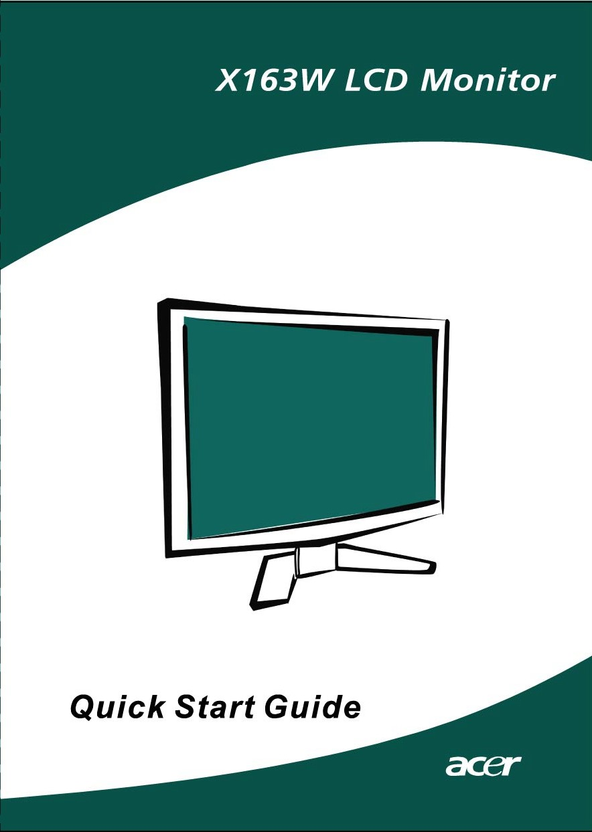

УСТАНОВКА / СНЯТИЕ ПОДСТАВКИ
Установка:  Совместите кнопку разъединения в нижней части монитора с соответствующими отверстиями в нижней части основания. | Снятие:  Перед снятием основания отожмите кнопку выключения, как показано на рисунке,и снимите его по направлению, указанному
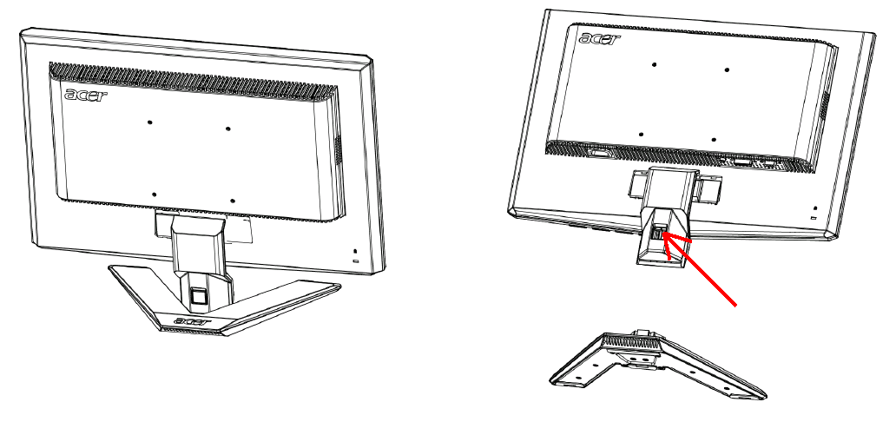

РЕГУЛИРОВКА ПОЛОЖЕНИЯ ЭКРАНА
Для того, чтобы достичь оптимального поля зрения, можно отрегулировать угол наклона монитора, взявшись двумя руками за его края, так, как изображено на рисунке ниже.
Монитор можно отрегулировать на 15 градусов вверх и на 5 градусов вниз, как указывает изображенная ниже стрелка.

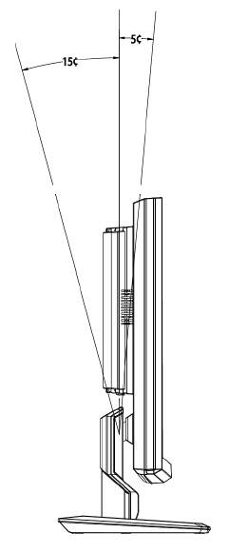

Настенное крепление (опция)
Для получения настенного крепления обратитесь к местному дилеру. См. инструкции, поставляемые вместе с комплектом крепления.

Отверстия для винтов (100 мм Х 100 мм)
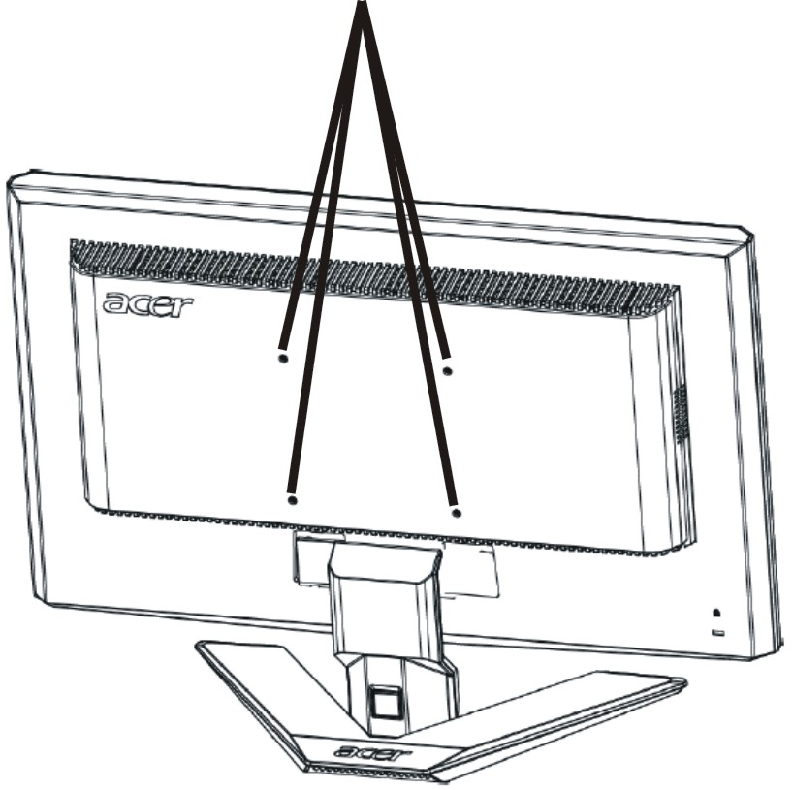

* Примечание: Используйте настенную розетку, указанную в UL, с винтом M4 мм x 10 мм (L) для применения.

ПОДСОЕДИНЕНИЕ СЕТЕВОГО ШНУРА
- Прежде всего, убедитесь в том, что вы используете правильный сетевой шнур в соответствии с правилами в вашем регионе.
- Настоящий монитор снабжен универсальным устройством питания, который обеспечивает возможность эксплуатации как в регионах с использованием переменного тока мощностью 100 / 120 В, так и в регионах с использованием переменного тока мощностью 220/240 В. Со стороны пользователя не требуется никакой регулировки.
- Вставьте один конец сетевого шнура в ввод переменного тока, а второй конец в соответствующую розетку переменного тока.
- Для устройства с использованием переменного тока мощностью 120 В:
- Используйте комплект сетевого шнура UL Listed Cord Set, тип SVT и розетки на 10 А / 125 В.
- Для устройства с использованием переменного тока мощностью 220/240 В (вне территории США):
- Используйте сетевой комплект, состоящий из сетевого шнура H05VV-F и розетки на 10 А, 250 В. Сетевой шнур должен иметь соответствующие разрешения техники безопасности для использования в стране, в которой будет установлено оборудование

ТЕХНИКА БЕЗОПАСНОСТИ
- Не устанавливайте монитор или другие тяжелые объекты на сетевой шнур во избежание повреждения кабеля.
- Не подвергайте монитор воздействию дождя, избыточной влаги или пыли.
- Не закрывайте вентиляционные прорези или отверстия монитора. Всегда располагайте монитор в месте с достаточной вентиляцией.
- Не располагайте монитор против яркого заднего плана, или там, где на экране может отражаться солнечный свет или другие источники света. Установите монитор чуть ниже уровня глаз.
- При транспортировке монитора обращайтесь с ним осторожно.
- Берегите экран от ударов и царапин, так как он хрупок.

ЧИСТКА ВАШЕГО МОНИТОРА
Во время очистки вашего монитора внимательно выполняйте указания ниже.
- Перед каждой очисткой выньте сетевой шнур из розетки.
- Для очистки экрана, а также боковых и торцевой поверхностей от пыли используйте мягкую ветошь.

ЭКОНОМИЯ ЭНЕРГИИ
Монитор будет приведен в режим “экономии энергии” при помощи сигнала управления от контроллера дисплея, с индикацией светодиодом питания янтарного цвета.

Состояние | Цвет светодиода
ON / ВКЛ. | cиний
OFF / ВЫКЛ. | Янтарный

Состояния экономии энергии будут поддерживаться до момента направления сигнала управления или активации клавиатуры или мыши. Время возврата из режима активного отключения обратно во включенное состояние составляет 5 секунд.

DDC (Канал данных дисплея)
Для облегчения процесса установки монитор готов к автоматическому подключению к вашей системе (“включай и работай”), в том случае, если Ваша система также поддерживает протокол DDC. Протокол DDC (канал данных дисплея) - это протокол коммуникации, посредством которого монитор автоматически информирует главную систему о своих возможностях, например о тех разрешающих способностях, которые он поддерживает и соответствующей синхронизации. Монитор поддерживает стандарт DDC2B.

НАЗНАЧЕНИЕ КОНТАКТОВ КОННЕКТОРА

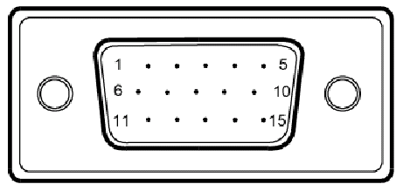

15-контактный сигнальный кабель цветного дисплея

КОНТАКТ № | ОПИСАНИЕ | КОНТАКТ № | ОПИСАНИЕ
1. | Красный | 9. | +5V
2. | Зеленый | 10. | Logic Ground
3. | Синий | 11. | Monitor Ground
4. | Monitor Ground | 12. | DDC-Serial Data
5. | DDC-return | 13. | H-Sync
6. | R-Ground | 14. | V-Sync
7. | G-Ground | 15. | DDC-Serial Clock
8. | B-Ground

Таблица стандартного времени
Для сокращения необходимости настройки для различных режимов, монитор имеет режимы установки по умолчанию; это наиболее часто используемые режимы, которые приводятся в таблице ниже. Для оптимальной регулировки пользователю предлагается выполнить автоматическую установку параметров в соответствии с полноэкранным шаблоном Windows или же. Единственным условием для сохранения в качестве режима пользователя, является наличие у новой информации дисплея разницы в 1 КГц для горизонтальной частоты и 1 Гц для вертикальной частоты, или же полярность сигнала синхронизации должна быть отлична от режимов по умолчанию.

Режим дисплея |  | Горизонт. Частота (кГц) | Верт. частота(Гц) | Частота пикселя (МГц) | Полярность SYNC (Г/В)
VESA | VGA 640x480 | 31.469 | 59.940 | 25.175 | -/-
VESA | VGA 640x480 | 37.861 | 72.809 | 31.500 | -/-
VESA | VGA 640x480 | 37.500 | 75.000 | 31.500 | -/-
VESA | SVGA 800x600 | 35.156 | 56.250 | 36.000 | +/+
VESA | SVGA 800x600 | 37.879 | 60.317 | 40.000 | +/+
VESA | SVGA 800x600 | 48.077 | 72.188 | 50.000 | +/+
VESA | SVGA 800x600 | 46.875 | 75.000 | 49.500 | +/+
VESA | XGA 1024x768 | 48.363 | 60.004 | 65.000 | -/-
VESA | XGA 1024x768 | 56.476 | 70.069 | 75.000 | -/-
VESA | XGA 1024x768 | 60.023 | 75.029 | 78.750 | +/+
VESA | SXGA 1152x864 | 67.500 | 75.000 | 108.000 | +/+
VESA | SXGA 1280x1024 | 63.981 | 60.020 | 108.000 | +/+
VESA | SXGA 1280x1024 | 79.976 | 75.025 | 135.000 | +/+
VESA | WXGA 1366x768 | 47.765 | 59.856 | 85.500 | -/+
VESA | 1280x960 | 60.000 | 60.000 | 108.000 | +/+
VESA | 1360x768 | 47.712 | 60.015 | 85.500 | +/+
VESA | 1280x720 | 44.772 | 59.855 | 74.500 | -/+
VGA TEXT | 720 x 400 | 31.469 | 70.087 | 28.322 | -/+
Macintosh | 640x480 | 35.000 | 66.667 | 30.240 | -/-
Macintosh | 832 x 624 | 49.725 | 74.500 | 57.283 | -/-
Macintosh | 1024 x 768 | 60.150 | 74.720 | 80.000 | -/-

УСТАНОВКА
Для подсоединения монитора к вашей главной системе, пожалуйста, выполните
перечисленные ниже шаги:

Шаги:
1. | 1-1 | Подсоедините видео кабель
 | a. | Убедитесь в том, что и монитор, и компьютер отключены от сети.
 | b. | Подсоедините видео кабель к компьютеру.
 | 1-2 | Подсоедините кабеля DVI (модель с двумя входами)
 | a. | Убедитесь в том, что и монитор, и компьютер отключены от сети.
 | b. | Подключите один конец 24-контактного кабеля DVI к задней панели монитора, а второй конец кабеля - к порту DVI компьютера.
2. | Подсоедините сетевой шнур  Подсоедините сетевой шнур к монитору, а потом к надлежащим образом заземленной розетке переменного тока.
3. | Подсоедините к сети монитор и компьютер.  Сначала подключите монитор, а потом подключите компьютер.  Этот порядок очередности очень важен.
4. | Если монитор, по-прежнему, не функционирует надлежащим образом, пожалуйста, изучите раздел о диагностике неисправностей и определите проблему.

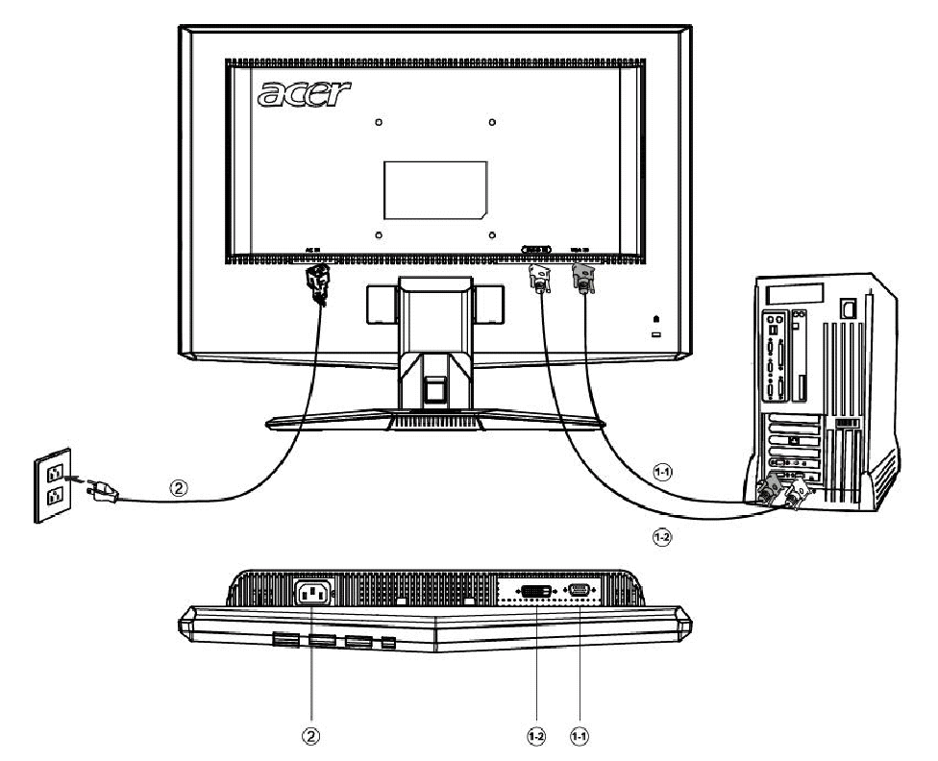

ЭЛЕМЕНТЫ УПРАВЛЕНИЯ ДЛЯ ПОЛЬЗОВАТЕЛЯ

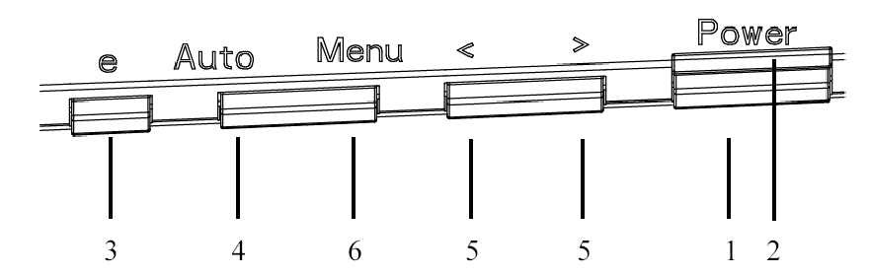

ОРГАНЫ УПРАВЛЕНИЯ НА ПЕРЕДНЕЙ ПАНЕЛИ
- Сетевая кнопка:
Нажмите эту кнопку, чтобы включить/выключить сетевое питание.

2. Сетевой индикатор:
Синий — сетевое напряжение включено.
Оранжевый — режим энергосбережения.
Светло-синий — режим выключено.

- Empowering (Включение)/Выход:
1) Когда экранное меню выведено на экран, эта кнопка будетработать как кнопка ВЫХОДА (удаление с экрана экранного меню).
2) При отключенном экранном меню нажмите эту кнопку для выбора режима сценария.

- Кнопка автоматической настройки / Выход
1) Когда экранное меню выведено на экран, эта кнопка будетработать как кнопка ВЫХОДА (удаление с экрана экранного меню).
2) Когда экранное меню выключено, нажмите на эту кнопку и держите ее в
нажатом состоянии более 2 сек., чтобы активизировать функцию автоматической настройки.
Функция автоматической настройки используется для установки горизонтального, положения, вертикального положения, синхрогенератора и фокусировки.

- < / > :
Чтобы переместиться к желаемой функции, нажимайте кнопку < или кнопку >.
Чтобы изменить установки текущей функции, нажимайте кнопку < или кнопку>.

- Меню/Ввод:
нажав на эту кнопку, можно вывести экранное меню или, если экранное меню уже выведено, включить или выключить функцию настройки.

КАК НАСТРОИТЬ МОНИТОР
- Нажмите кнопку МЕНЮ, чтобы вывести на экран экранное меню.
- Чтобы переместиться к желаемой функции, нажимайте кнопку < или кнопку>.
- Нажмите кнопку МЕНЮ, чтобы выбрать функцию, которую вы хотите настроить.
- Чтобы изменить установки текущей функции, нажимайте кнопку < или кнопку>.
- Чтобы выйти из экранного меню и сохранить сделанные настройки. Если вы хотите настроить любую другую функцию, повторите действия, описанные в п.п. 2 – 4.

- Работа экранного меню в устройствах серии P/X
При нажатии пользователем кнопки MENU (МЕНЮ) на передней панели.
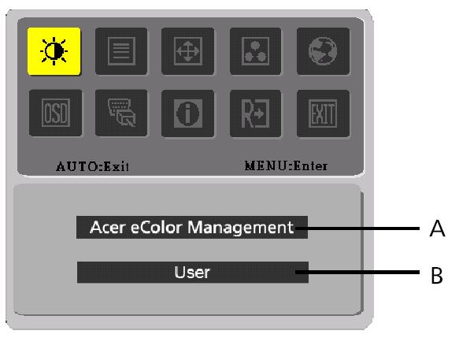
  - Acer eColor Management
При выборе пункта Acer eColor Management откроется экранное меню Acer eColor

  - USER
При выборе пункта USER (ПОЛЬЗОВАТЕЛЬ) откроется стандартное экранное меню
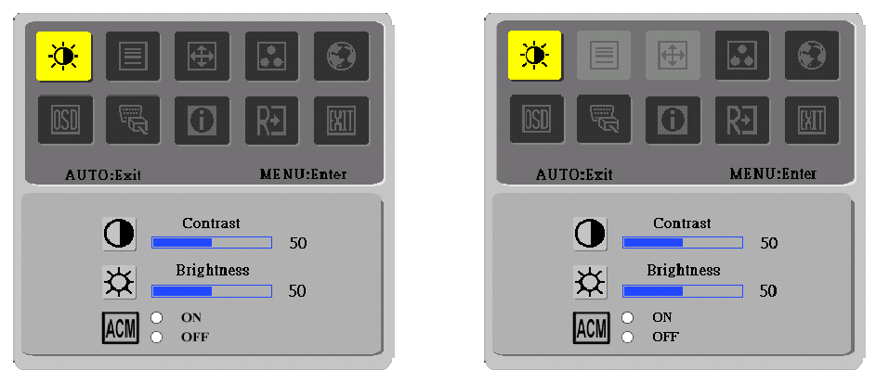
I. только для модели с аналоговым входом II. только для модели с аналоговым входом

НАСТРОЙКА ИЗОБРАЖЕНИЯ
Описание функций экранного меню

- Acer eColor Management
Значок главного меню | Подменю Значок | Элемент подменю | Описание
 | Отсутств ует | Пользов. | Пользовательские настройки, Возможность точной настройки параметров в соответствии с ситуацией
 | Отсутств ует | Текст | Оптимальный баланс яркости и контраста для чрезмерного напряжения глаз, Наиболее удобный режим длья чтения текста на экране
 | Отсутств ует | Стандарн | Настройки по умоляанию, демонстрация собственных технических возможностей дисплея
 | Отсутств ует | Графика | Улучшает цвета и выделяет мелкие детали, Цветные рисунки и фотографии выглядят более живо с четко проявленными деталями
 | Отсутств ует | Кино | Максимально высокая деталировка видеоизображения, Великолепное  видеоизображение, даже при просмотре в обстановке с неподходящим освещением

- USER
Значок Главного меню | Подменю Значок | Элемент подменю | Описание
 |  | Контрастность | Регулировка контрастности между передним планом и фоном изображения.
 |  | Яркость | Регулировка яркости фона изображения.
 |  | ACM | ACM (Adaptive Contrast Management - адаптивное управление контрастом): переключатель ACM ON/OFF (ВКЛ./ВЫКЛ.), по умолчанию "ВЫКЛ."
 |  | Фокус | Регулировка фокусировки изображения. (допустима только для аналогового источника сигнала)
 |  | Частота | Регулировка частоты сигнала. (допустима только для аналогового источника сигнала)

Значок Главного меню | Подменю Значок | Элемент подменю | Описание
 |  | Положени  е по горизонтал и | Настройка положения экранного меню по горизонтали  (допустима только для аналогового источника сигнала)
 |  | Положени е по вертикали | Настройка положения экранного меню по вертикали. (допустима только для аналогового источника сигнала)
 | N/A | (Теплый) Цвет | Установить цветовую температуру «теплый белый».
 | N/A | (Прохладн ый) Цвет | Установить цветовую температуру «прохладный белый»
 |  | Органы / Красный | Настройка насыщенности красного/ зеленого / синего цвета.
 |  | Органы / Зеленый | Настройка насыщенности красного/ зеленого / синего цвета.
 |  | Органы/Си ний | Настройка насыщенности красного/ зеленого / синего цвета.
 | N/A | English | Настройка насыщенности красного/ зеленого / синего цвета.
 | N/A | 繁體中文 | Настройка насыщенности красного/ зеленого / синего цвета.
 | N/A | Deutsch | Настройка насыщенности красного/ зеленого / синего цвета.
 | N/A | Français | Настройка насыщенности красного/ зеленого / синего цвета.
 | N/A | Español | Настройка насыщенности красного/ зеленого / синего цвета.
 | N/A | Italiano | Настройка насыщенности красного/ зеленого / синего цвета.
 | N/A | 简体中文 | Настройка насыщенности красного/ зеленого / синего цвета.
 | N/A | 日本語 | Настройка насыщенности красного/ зеленого / синего цвета.
 | N/A | Suomi | В версии для региона EMEA только экранное меню
 | N/A | Nederlands | В версии для региона EMEA только экранное меню
 | N/A | Русский | В версии для региона EMEA только экранное меню
 |  | Горизонта льное положени е | Настройка положения экранного меню по горизонтали
 |  | Вертикаль ное Положени е | Настройка положения экранного меню по вертикали.
 |  | Вертикаль ное положени е | Настройка положения экранного меню по вертикали.
 | N/A | Аналогов ый | Выбор аналогового входного сигнала (D-Sub)
 | N/A | Цифровой | Выбор цифрового сигнала (DVI)
 | N/A | DDC/CI. | Включение/выключение поддержки DDC/CI.
 | N/A | Информа  ция | Вывод информации о кадровой и строчной развертках и согласующем сигнале.
 | N/A | Сброс | Старые значения параметров автоконфигурации удаляются, процедура автоконфигурации выполняется заново, температура белого устанавливается равной Прохладный.
 | N/A | Выход | Сохранение настроек пользователя, выход из экранного меню.

Экранное меню программы Acer eColor Management

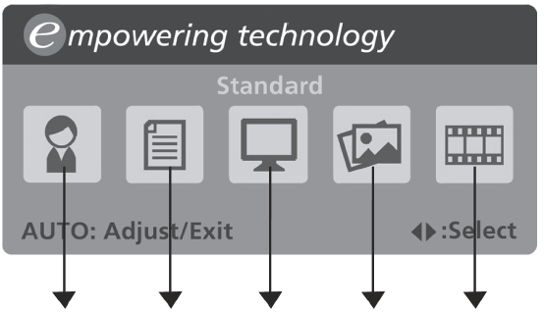
Пользов. режим
Pежим Текст
Pежим Стандарн
Pежим Графика
Pежим Кино

Экранное меню программы Acer eColor Management

Acer eColor Management
Шаг 1: нажмите "клавишу  ", чтобы открыть экранное меню программы Acer eColor Management и в нем открыть страницу режимов работы
Шаг 2: выберите нужный режим, нажимая "<" или ">"
Шаг 3: нажмите "клавишу Auto", чтобы подтвердить выбранный режим и включить Auto Adjust (Автоматическую регулировку)

Особенности режимов и их преимущества

Режим | Особенности | Преимущества
Стандарт | Настройки по умолчанию | Демонстрация собственных технических возможностей дисплея
Текст | Оптимальный баланс яркости и контраста для предотвращения чрезмерного напряжения глаз | Наиболее удобный режим для чтения текста на экране
Графика | Улучшает цвета и выделяет мелкие детали | Цветные рисунки и фотографии выглядят более живо с четко проявленными деталями
Кино | Максимально высокая деталировка видеоизображения | Великолепное видеоизображение, даже при просмотре в обстановке с неподходящим освещением
Пользов. | Пользовательские настройки | Возможность точной настройки параметров в соответствии с ситуацией

ДИАГНОСТИКА НЕИСПРАВНОСТЕЙ
Прежде чем вы отошлете монитор с ЖК-дисплеем на сервисное обслуживание, пожалуйста, проверьте список диагностики неисправностей, приведенный ниже, возможно, вы сможете определить, в чем заключается проблема, самостоятельно.

(VGA Mode)
Проблема | Текущее состояние | Исправление
Изображение отсутствует | Светодиод ВКЛ. | - При помощи OSD отрегулируйте яркость и контраст на максимум или перезагрузите на установки по умолчанию.
Изображение отсутствует | Светодиод ВЫКЛ. | - Проверьте выключатель питания.
Изображение отсутствует | Светодиод ВЫКЛ. | - Проверьте, правильно ли подсоединен провод питания переменного тока к монитору.
Изображение отсутствует | Светодиод светится янтарным цветом | - Проверьте, правильно ли подсоединен к задней части монитора кабель видео сигнала.
Изображение отсутствует | Светодиод светится янтарным цветом | - Проверьте, включено ли питание компьютерной системы.
Нарушение изображения | Нестабильное изображение | - Проверьте, соответствуют ли спецификации графического адаптера и монитора, так как их несоответствие может вызывать рассогласование частоты входного сигнала.
Нарушение изображения | Отсутствие дисплея, смещение центра, или же слишком маленький или слишком большой размер дисплея | - Используя OSD, отрегулируйте РАЗРЕШАЮЩУЮ СПОСОБНОСТЬ, СИНХРОНИЗАЦИЮ, ФАЗУ СИНХРОНИЗАЦИИ, Г-ПОЗИЦИЮ И В- ПОЗИЦИЮ для нестандартных сигналов.
Нарушение изображения |  | - Используя OSD, в случае отсутствия полноэкранного изображения, пожалуйста, выберите другую разрешающую способность или другое вертикальное время обновления.
Нарушение изображения |  | - Подождите несколько секунд после регулировки размера изображения перед изменением или отсоединением сигнального кабеля или отключением питания от монитора.

(DVI Mode)
Проблема | Текущее состояние | Исправление
Изображение отсутствует | Светодиод ВКЛ. | - При помощи OSD отрегулируйте яркость и контраст на максимум или перезагрузите на установки по умолчанию.
Изображение отсутствует | Светодиод ВЫКЛ. | - Проверьте выключатель питания.
Изображение отсутствует | Светодиод ВЫКЛ. | - Проверьте, правильно ли подсоединен провод питания переменного тока к монитору.
Изображение отсутствует | Светодиод светится янтарным цветом | - Проверьте, правильно ли подсоединен к задней части монитора кабель видео сигнала.
Изображение отсутствует | Светодиод светится янтарным цветом | - Проверьте, включено ли питание компьютерной системы.


Declaration of Conformity
We,
Acer Computer (Shanghai) Limited
3F, No. 168 Xizang medium road, Huangpu District,
Shanghai, China

Contact Person: Mr. Easy Lai
Tel: 886-2-8691-3089 Fax: 886-2-8691-3000
E-mail: easy_lai@acer.com.tw

Hereby declare that:
Product: 15.6”W LCD Monitor
Trade Name: Acer
Model Number: X163W
SKU Number: X163Wxxx (“x” = 0~9, a ~ z, A ~ Z or Blank)

Is compliant with the essential requirements and other relevant provisions of the following EC directives, and that all the necessary steps have been taken and are in force to assure that production units of the same product will continue comply with the requirements.

EMC Directive 89/336/EEC, amended by 92/31/EEC and 93/68/EEC as attested by conformity with the following harmonized standards:
-. EN55022:1998 + A1:2000 + A2:2003, AS/NZS CISPR22:2002, Class B
-. EN55024:1998 + A1:2001 + A2:2003
-. EN61000-3-2:2000, Class D
-. EN61000-3-3:1995 + A1:2001

Low Voltage Directive 2006/95/EC as attested by conformity with the following harmonized standard:
-. EN60950-1:2001

RoHS Directive 2002/95/EC on the Restriction of the Use of certain Hazardous Substances in Electrical and Electronic Equipment

_______________________________ Jul. 29, 2026
Easy Lai / Director Date
Acer Computer (Shanghai) Limited



Federal Communications Commission
Declaration of Conformity

This device complies with Part 15 of the FCC Rules. Operation is subject to the following two conditions: (1) this device may not cause harmful interference, and (2) this device must accept any interference received, including interference that may cause undesired operation.

The following local Manufacturer /Importer is responsible for this declaration:

Product: | 15.6”W LCD Monitor
Model Number: | X163W
SKU Number:  (“x” = 0~9, a ~ z, or A ~ Z) | X163Wxxx
Name of Responsible Party: | Acer America Corporation
Address of Responsible Party: | 333 West San Carlos St.  San Jose, CA 95110  U. S. A.
Contact Person: | Acer Representative
Phone No.: | 254-298-4000
Fax No.: | 254-298-4147

